2008-2009学年第一学期高等数学A期中考试试题参考答案
- 选择题（每小题4分，共28分）
1. B. 2. A. 3. D. 4. D. 5. C. 6. A. 7. C.
- 填空题（每小题5分，共25分）
1、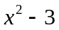 2、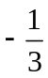 3、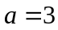，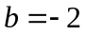 4、1 5、-1
- 试解下列各题（每小题6分，共24分）
1. 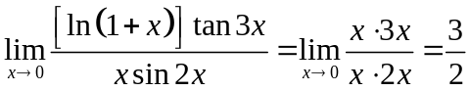
2.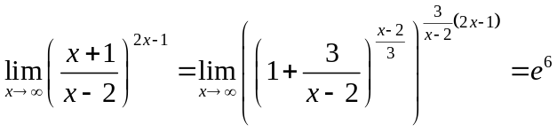
3.设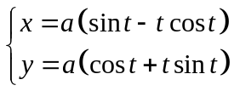, 求，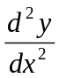
解：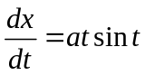，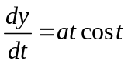
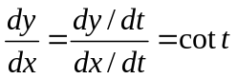
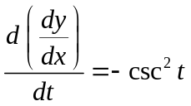
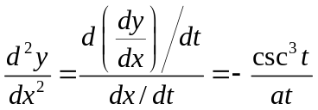
4．已知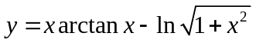，求
解：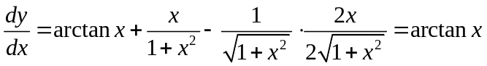
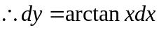

- 证明题
（1）（4分）当时，则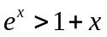
证：令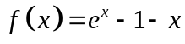，则当时，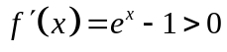，因此在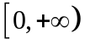上单调增加。
则时，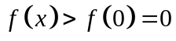，即

（2）（4分）设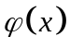在上连续，在内可导，且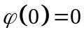，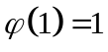。证明：对任意正整数，必存在内的两个数与，使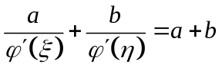
证：因为在上连续，且，，则由介值定理知，对任意正整数， 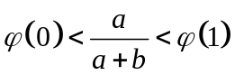，至少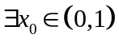，使得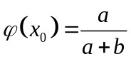。
又因为在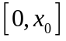上连续，在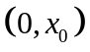内可导，由拉格朗日中值定理知，
至少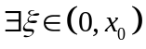，使得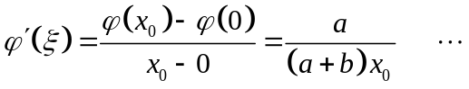①
同理，在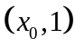上也满足拉格朗日中值定理，
所以至少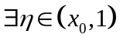，使得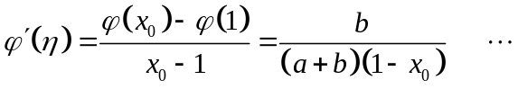②
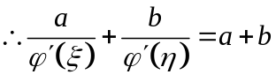

五、（5分）设在闭区间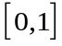上具有连续导数，对于上的每一个，函数的值都在开区间内，且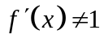，证明在开区间内有且仅有一个，使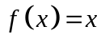
证：令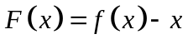
（1）存在性
显然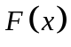在上连续，且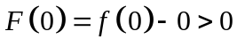，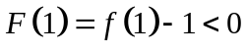，
由零点定理知，至少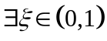，使得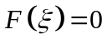即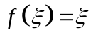。
（2）唯一性（反证法）
假设内还有一个异于的点，使得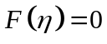即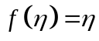，不妨设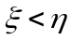
因为在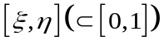上可导，又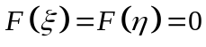
由罗尔定理知，至少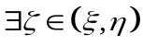，使得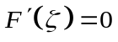即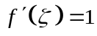，与条件矛盾。
综合（1）（2），所以在开区间内有且仅有一个，使

六、（10分）求函数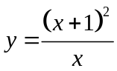的定义域、单调区间、极值、曲线的凹凸区间以及渐近线并作图。
解：
（1）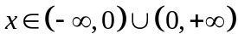
（2）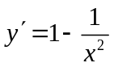，时，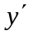不存在，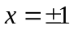时，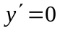
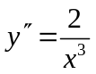，时，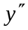不存在
 | 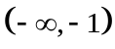 | 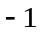 | 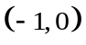 |  | 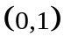 |  | 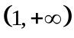
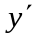 |  |  |  | 不存在
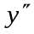 |  |  |  | 不存在
 | 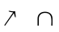 | 极大值0 | 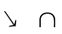 | 间断 |  | 极小值4 | 
（3）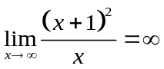，所以无水平渐近线
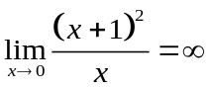，所以有一条铅直渐近线：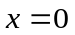
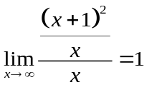，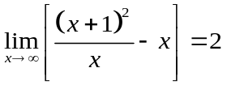，所以有一条斜渐近线：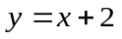
（4）做图：略

